车八戒平板端功能需求文档

修订历史

|  |  |  |  |
| --- | --- | --- | --- |
| **修订日期** | **版本** | **版本/修订描述** | **编写/修订者** |
| 2018-08-23 | Ver 1.1.1 | 接车、会员详情与编辑且增加了剩余卡次、订单、营销、商品 | 钟小芳 |
| 2018-09-05 | Ver 1.1.1.1 | 接车（配件分类展示、服务数量添加、车辆信息编辑）、会员（剩余优惠券可以核销、会员删除问题）、订单（支付方式、收款时间）、商品（选择分类处可以直接创建分类）、员工提成（可以查看提成项目）、订单结算（核销优惠券） | 钟小芳 |
|  |  |  |  |
|  |  |  |  |
|  |  |  |  |

、

1. 接车

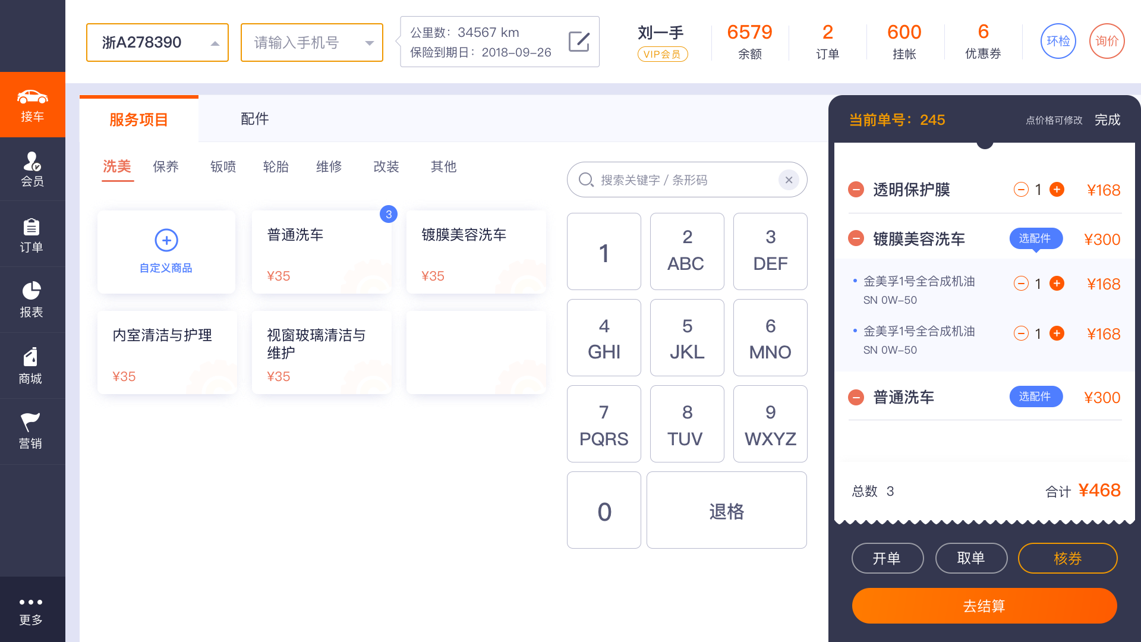

1.1车辆信息

输入车牌号,与该车牌关联的会员会带出,商家可以选择某个会员也可以不选择.点击编辑公里数,页面跳转至车辆信息页,可以编辑车辆信息,并且可以查询上次投保时间.若是新车进来输入的手机号码是会员的手机号码时，会员车辆列表中新增一条。若是会员进来，输入一辆新车也是一样的。会员车辆列表中也新增加一条

选择会员后,会员信息会在页面中展示,包括余额、订单数(可以看到这个会员所有的订单信息)、优惠券数量(点击优惠券,可以看到该会员可用的优惠券,并且可直接核销). 

1.2会员到店

输入手机号,与该会员关联的车牌号都会带出,商家一定要选择某一辆车,进行开单.输入手机号,对应的会员信息也是直接在页面上展示出来,点击编辑公里数,页面跳转至车辆信息页,可以编辑车辆信息,并且可以查询上次投保时间.

1.3开单

a、开单必须输入车牌号

b、选择服务或配件添加到购物车(未找到的服务或配件可以添加),点击购物车中的商品可以修改商品或服务的成本价与售价(临时价:只跟当前订单有关,不影响原来售价).服务和配件都可以增加数量，服务添加数量后在购物车中不做数量叠加，而是增加一条，如洗车服务点击两次，购物车列表中出现两行，都是洗车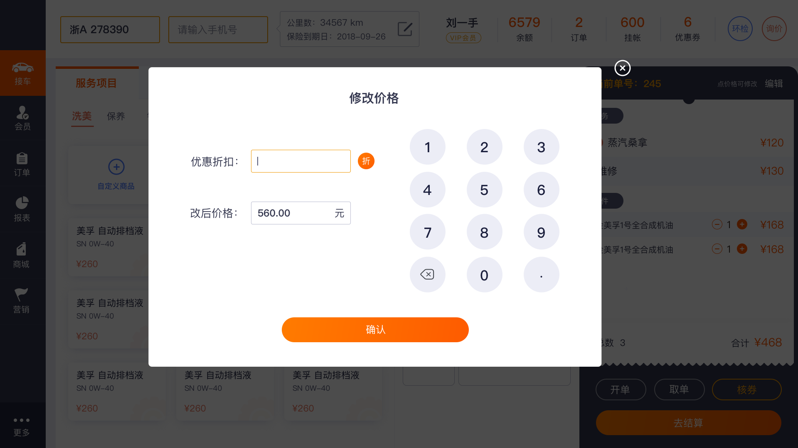

c、服务下面可以添加配件,配件只能修改价格和数量.服务下面添加配件不影响服务本身的价格,但影响整个订单的价格

d、点击购物车中的顶部的编辑,可以批量删除购物车中的商品,删除服务连带的删除该服务下的配件. 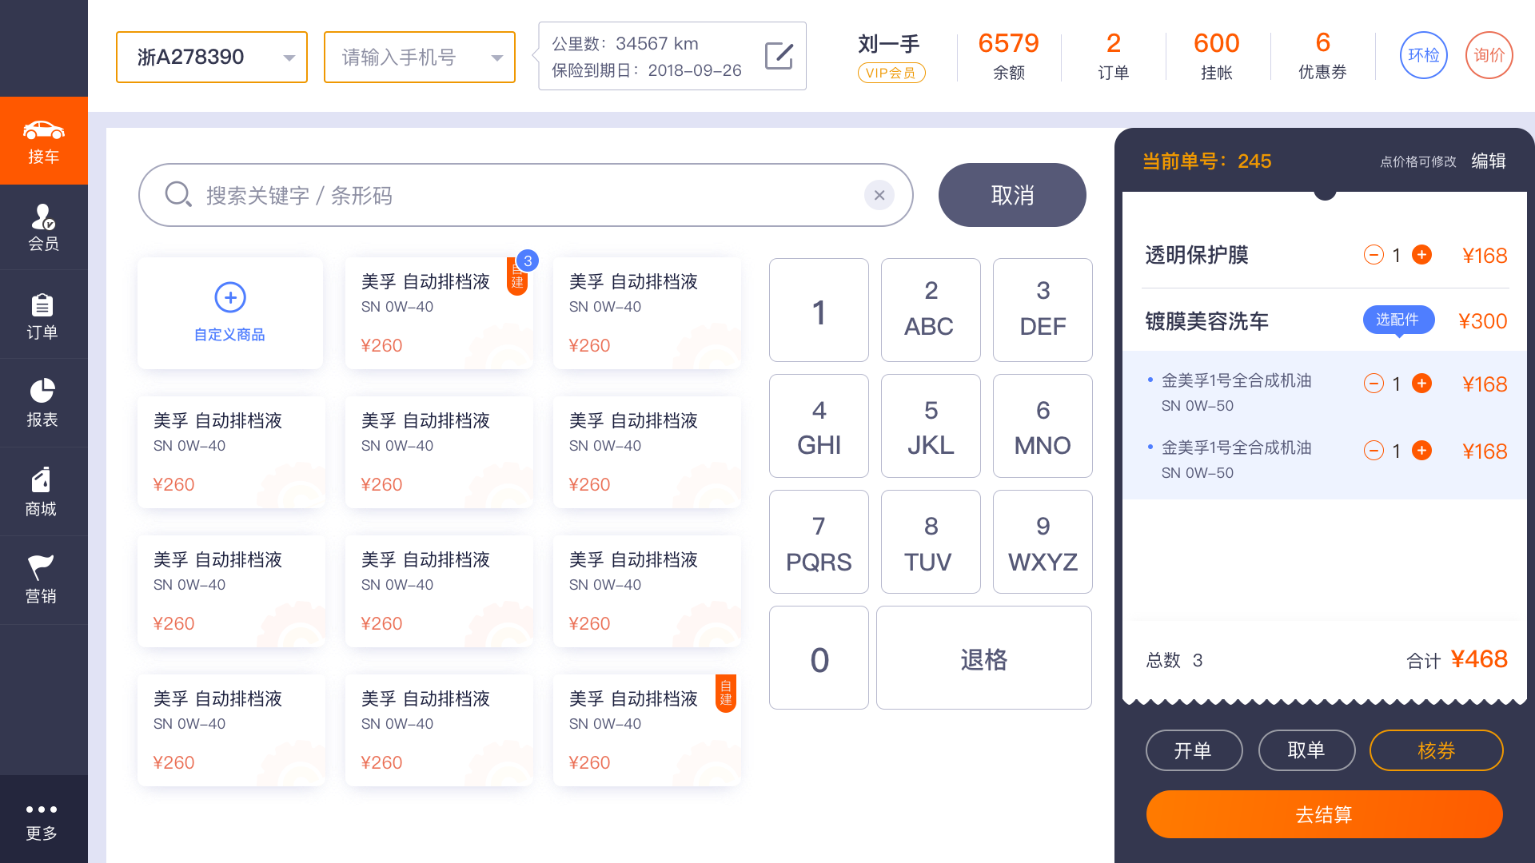

e、配件中只显示商家自己创建的配件.标准配件库中的配件在页面上不展示,模糊搜索的时候,如果有符合搜索条件的,会在页面中显示(搜索出来的配件会显示出哪些是自建的).商家自己创建的配件分类在配件中能显示出来。



f、选择好服务或配件点击开单,可以选择是否通过服务消息通知客户(客户关注过我们的生活号或公众号的可以收到消息),选择施工人员(对应的施工人员也会收到服务消息,关注过车八戒生活号或公众号的),可以对该订单进行备注.确定开单,打印开单小票,分为技师联和客户联.

1.4取单

去单页面按开单时间正序排列.可以通过手机号或车牌号模糊搜索订单.选择订单,可以编辑订单(添加或删除服务和配件),取消订单(取消的订单在订单-取消订单列表中可以看到),订单结算页面跳转至结算页.0元订单不能结算.

1.5核券

点击核券,可以通过手机号/会员卡号(电子卡)搜索到该会员的所有可用优惠券,输入券码直接显示该张券.选择优惠券核销.施工人员为选填项.(核销后,订单列表中就会生成一条订单记录)

1.6结算

直接结算的订单可以不用填写车牌号.

a、选择服务或者配件直接结算. 0元订单不能结算.

b、未选择任何服务或者配件直接结算的,在结算页面可以直接输入订单金额进行结算.

1. 会员

2.1会员管理

会员管理列表页增加手机号和姓名的检索条件,列表中可以显示会员剩余卡次.且可以通过剩余卡次跳转到核销页面，直接核销优惠券。

a、会员编辑,编辑会员时,除了手机号以外,其他信息均可编辑. 

b、点击详情可以查看会员信息,还可以查看该会员的卡上余额变动记录，以及优惠券核销记录

c、会员充值,会员充值添加了几个快捷金额按键,若按键中没有顾客想要充值的金额,可以手动输入具体的金额.会员充值结算方式跟结算页面的结算方式相比少了会员卡与挂帐两种方式.

e、若会员卡上有可用优惠券的，商家不能删除该会员。若商家删除会员后，会员通过小程序购买优惠或者充值的，会员列中中需要把该会员重新加上。

1. 订单

订单列表中能够显示支付方式。若是混合支付的，可以显示支付方式明细。列表中增加一个结算时间。

3.1未结算的订单



未结算订单可以重新编辑,也可以取消订单,也可以直接结算.施工人员施工完成时,可以“通知客户”(目前通过公众号和生活号),顾客可以直接通过通知进入小程序结算订单,亦可以直接到店结算.

3.2已完成的订单

商家可以对已完成的订单设置该订单成本,通过设置整个订单的成本,同时根据该订单的实收金额,可以算出该订单的利润.

店老板可以通过提成设置,就该订单给到某些员工相应的提成.若订单之前设置了施工人员,提成设置中,施工人员可以带过来,直接输入提成金额,同是可以添加其他可以拿到提成的人员.若之前未设置过施工人员的,在这里可以直接添加享受该订单提成的人员以及提成金额.

目前已完成订单退货是整单退货,然后重新下单或者不下单.

1. 营销

营销模块所放的内容是之前会员中的会员设置(现在改为充值送)和注册送

后期会增加其他的营销内容.

1. 商品

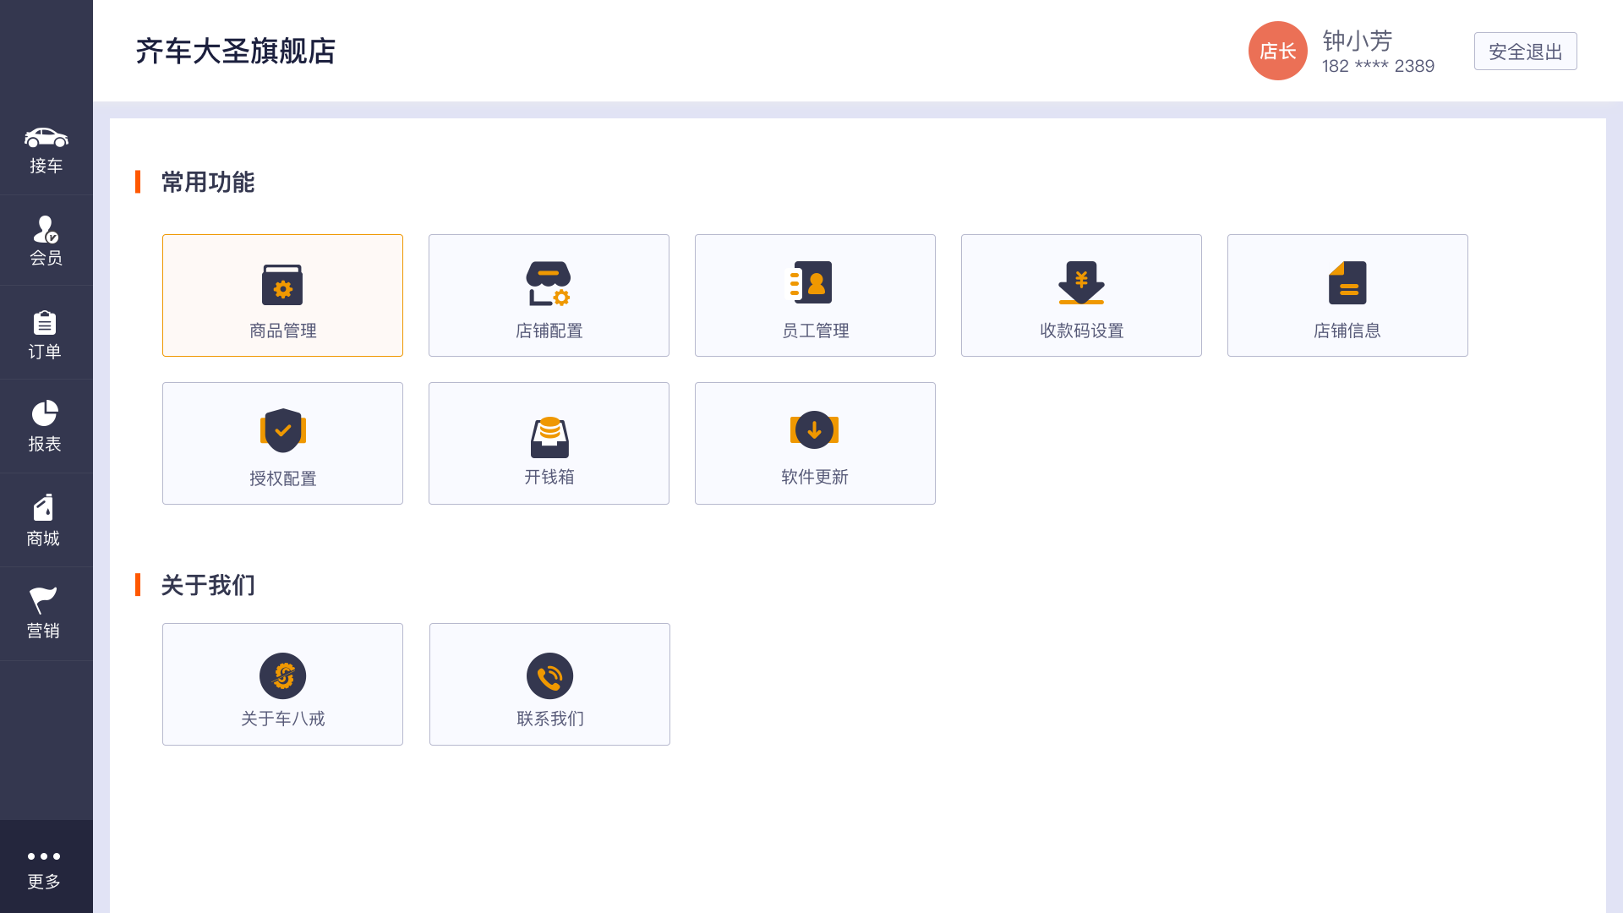

5.1商品管理

在创建商品时增加了一个字段“商品类型”,通过商品类型的选择,创建的商品字段会有所不同,服务没有规格型号等信息.在创建配件或者服务的时候，没有分类或者没有想要的分类时，可以添加分类

5.2商品分类

商品分类改为服务分类和配件分类.分类下面只有一级,不再有二级分类

a、服务分类

店铺的服务分类默认显示我们推荐的服务分类.点击编辑分类可以删除不需要的服务分类,该分类就会在推荐的服务分类下,可以重新添加回店铺的服务分类中,且该分类下的推荐的服务(即我们设置好的服务项目)也会带上.若是自己添加的分类可以编辑分类名称也可以删除分类.删除后分类下的服务也会一起删除(删除时提示:该分类下有服务项目,确认删除?).

b、配件分类

页面中只显示商家自己添加的分类,可以编辑配件分类的名称也可以删除配件分类, (删除时提示:该分类下有配件,确认删除?).

1. 员工绩效

目前我们员工提成的详情是以订单为维度的，现需要增加一个以商品为维度的提成。可以看到，每种商品的数量以及提成。字段包括：项目、数量、金额、提成、开单时间、结算时间（有提成的才显示，没有提成的就不需要统计显示了）



1. 结算

若顾客是会员的，在结算时，若有对应可用的优惠券可以直接选择使用，选择优惠券后，应收金额做相应的减少，相当于做了



使用优惠券的订单，在订单详情的明细中可以在优惠金额中可以看到抵用券用了多少钱，在商品清单上可以看到哪些项目用了优惠券如：抵用券、8折折扣、20元代金券

